Муртазина Наиля Имрановна, учитель начальных классов
ГБОУ СОШ с.Новотулка
Самарской области
Хворостянского района

Математика.4 класс.
Урок обобщения и систематизации.
Обобщение по теме «Единицы площади», «Единицы длины», «Единицы массы».
Цель: способствовать осознанию учениками практической значимости приобретённых ими знаний по данным темам.
Задачи: 1) актуализировать знания, умения, навыки по темам «Единицы длины», «Единицы массы».
2)Способствовать развитию умения делать выводы на основе собственных наблюдений, сравнения, обобщения использования собственного опыта.
3)Воспитывать чувства коллективизма, взаимовыручки через коллективные формы работы.
Тип урока: урок обобщения с использованием ИКТ, деловой игры.

Средства обучения: задания на каждый этап в электронных носителях;
«деньги – карточки», таблица с результатами
подсчётов, изображение дерева,
Методы: проблемно - поисковый.
Ход урока.
1.Оргмомент (готовность к уроку, ручки, карандаш)
2.Тренинг.
- Ребята, вы любите играть? Мы с вами сегодня вспомним изученное по теме «Величины», а урок проведём в виде деловой игры.
-Представьте, все мы представители банка (на экране «Банк – это учреждение, которое берёт на хранение деньги граждан, а также даёт в долг деньги - это называется ссуда (кредит).
-К нам с просьбой обратились три фирмы, условно назовём Х, У, Z , просят выдать кредит. Нам нужно выбрать наиболее рентабельную, т.е. ту, которая быстрее вернёт долг, и при этом умеет экономить деньги.
-Поделимся на три бригады, каждая бригада будет заниматься подсчётами деятельности отдельно взятой фирмы. После ваших расчетов мы сравним результаты и решим, какой фирме выдать кредит. Назначим бригадиров. Их задача контролировать вашу деятельность.
( На экране:

Х
У
Z
3. Актуализация базисных знаний.( устная работа )
- В начале разминка. У нас растет волшебное дерево, где вместо плодов растут бумажные купюры. Вы можете заработать, если правильно решите задания на обратной стороне купюры. (Слайд: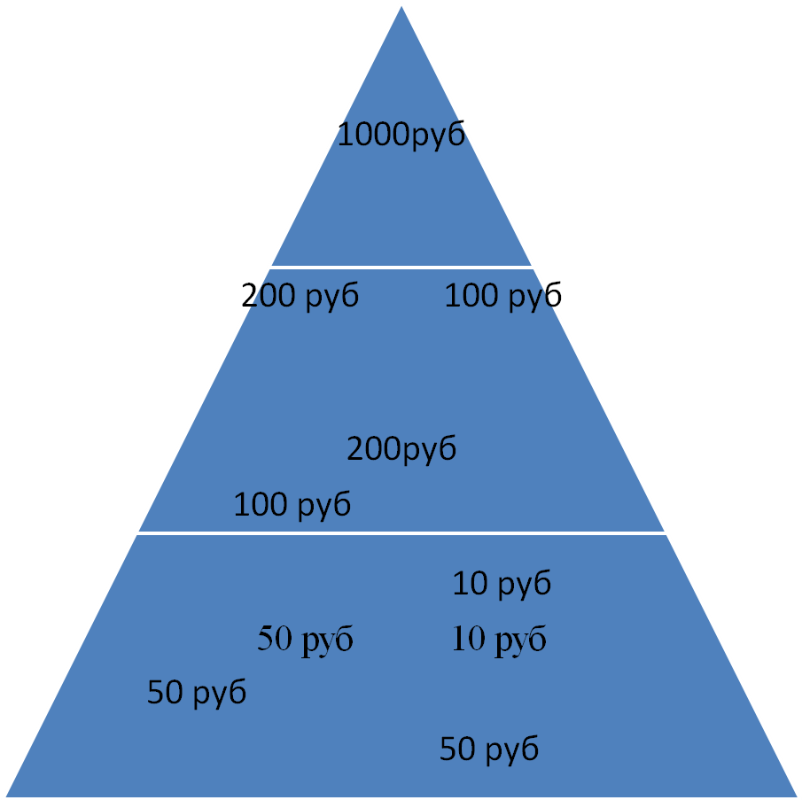

10 руб. 50 руб. 100 руб.

2 ч 30 мин. = мин. 3154 кг = т кг 5000 дм = м
184 дм= м см 6ц 05 кг = кг 125 ар = га

200 руб.

В ведре 10 кг воды. Сколько надо принести вёдер воды, чтоб перенести 1 ц воды?

1000 руб.
Лес площадью в10 ар поглощает 240 кг углекислого газа. Сколько газа поглощает лес площадью в 10 га? (в 1га=100ар, 24000 кг)

4.Новый материал.
-А теперь начнем работу. Прочитайте первое задание.
(На экране:
для 1 бригады:
Прибыль фирмы Х за последние три года составляет 240 000, 200 000, 60 000.Подсчитайте прибыль за три года, определите, возрастает или убывает прибыль.

для 2 бригады:
Прибыль фирмы У за последние три года составляет 40 000, 260000, 270 000.Подсчитайте прибыль за три года, определите, возрастает или убывает прибыль.

для 3 бригады:
Прибыль фирмы Z за последние три года составляет 145 000, 150 000, 200 000.Подсчитайте прибыль за три года, определите, возрастает или убывает прибыль.

Х- 5000 000,убывает;
У – 570 000,возрастает;
Z – 595 000, возрастает.
Вывод: наиболее эффективна работа фирмы Z.
(на экране;

Х | -
У | +
Z. | +
Второе задание на экране:

Фирме Х выделили землю под строительство. За это время обнесли территорию забором. а) вычислите периметр;
-б) вычислите площадь.

Длина-70 м
Ширина - 50 м

Фирме У выделили землю под строительство. За это время обнесли территорию забором. а) вычислите периметр;
б) вычислите площадь (вырази в арах).

Длина стороны -50 м

Фирме Z выделили землю под строительство. За это время обнесли территорию забором. а) вычислите периметр;
б) вычислите площадь (вырази в арах).

Стороны равны 40м, 80 м, 70 м.

(ученики под наблюдением бригадиров выполняют расчеты, можно пользоваться вычислительными приборами, третья бригада для нахождения площади достраивает треугольник до квадрата)

Итоги работы бригад, отсчитывается бригадир:

Х- Р=240 м, S = 35 ар
У- Р=200м ,S = 25 ар
Z - Р=190 м, S = 14 ар

Вывод: фирма Z намечает наиболее экономичное строительство.

Х | - | -
У | + | -
Z. | + | +
5.Физминутка.
Звучит фонограмма, учащиеся выполняю производственную гимнастику.
Третье задание:
Фирмы решили выпускать сыр. Фирма Х -200 кг сыра в день, фирма У на 50 кг больше, а фирма Z столько же сколько выпускают две фирмы Х и У.
Сколько всего сыра будут выпускать фирмы?
Разбор задачи.
Составление краткого условия (ученик на доске объяснением).

Х – 200 кг
У - ?, на 50 кг больше ?
Z - ?,

(самостоятельное решение задачи, 1 ученик у доски)
- Какая фирма будет выпускать продукцию больше и на сколько?
(вывод: больше продукцию будет выпускать фирма Z.)

Х | - | - | -
У | + | - | -
Z. | + | + | +

Четвертое задание:
Фирмы зашифровали в послании. Посмотрите, какая из фирм желает нас ввести в заблуждение. Определите правильный порядок действий. На слайде для каждой из бригад.

1 3 2 4
(УУУ*У)+УУУУ:У-У

4 1 2 3
ХХХ+(ХХ : ХХ*Х)+ХХХ
1 2 3 4
Z Z Z Z+ Z Z + Z Z* Z: Z
-Каждая бригада высказывает свое мнение.

Х | - | - | - | +
У | + | - | - | -
Z. | + | + | + | -
(вывод: фирма Х передала правильное послание)

5.Самостоятельная работа в группах , после выполнения примеров бригадиры отчитывается)

6.Итог урока:
Вывод:
банк решил выдать ссуду фирме Z
- бригадиры называют лучших своих работников, оценивают вклад каждого, выдают премии.
-учитель ставит оценки за урок.
Рефлексия
-Какие открытия для себя вы сделали? Что может пригодится в дальнейшем?
-Ребята, правильно ли оценил вашу работу ваш бригадир. Если считаете правильно, поднимите и помашите купюрами, которые накопилось в течение урока.

Урок окончен, всем спасибо за хорошую работу.

